팀 명

개발 시스템 명

상세설계명세서

PM: 200712345 홍길동
팀원: 200812345 임꺽정

VER 0.1
201X년 XX월 XX일

제,개정내역

버전/릴리스 | 작성일자 | 개요
0.1 | 201X.XX.XX | 신규제정

목 차
1. 컴포넌트 모델 3
1.1. 컴포넌트 다이어그램 3
1.2. 디플로이먼트 다이어그램 4
1.3. 컴포넌트 인터페이스 정의 4
1.3.1. Recipe 4
1.3.2. Menu 5
1.3.3. Member 5
1.3.4. Administration 5
1.3.5. Personalization 5
2. 컴포넌트 상세 설계 모델 6
2.1. 레시피 컴포넌트 6
2.1.1. 컴포넌트 개괄 6
2.1.2. 클래스 다이어그램 6
2.1.3. 클래스 상세 설계 6
2.1.4. 인터페이스 실현 모델 7

컴포넌트 모델

컴포넌트 다이어그램
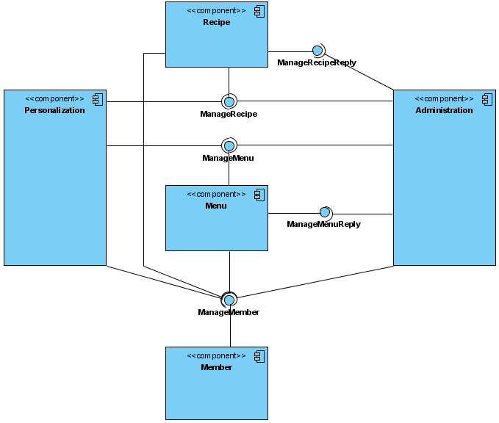

디플로이먼트 다이어그램
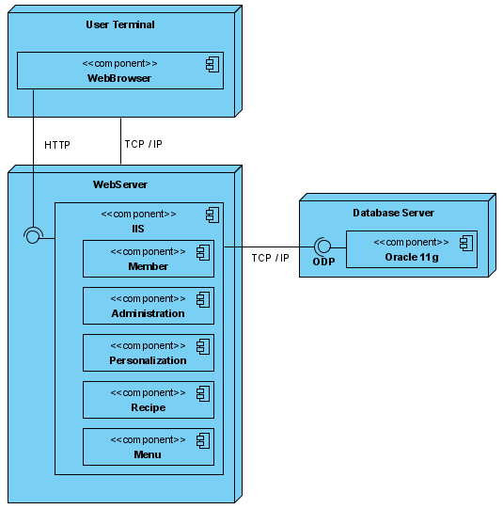

컴포넌트 인터페이스 정의

Recipe

인터페이스명 | 오퍼레이션 | 설명
ManageRecipe | getRecipeList(RecipeVO[]) : String | recipe_id list에 해당하는 레시피의 html을 string으로 넘겨주는 함수이다. 여러 레시피의 목록을 넘겨주기 위해 쓰인다.
ManageRecipe | getRecipeList(MemberVO) : String | member_id에 해당하는 레시피의 html을 string으로 넘겨주는 함수이다. 한 사용자가 작성한 레시피의 목록을 넘겨주기 위해 쓰인다.
ManageRecipe | deleteRecipe(RecipeVO):void | 관리자로서 해당 레시피를 삭제 한다.
ManageRecipe | blindeRecipe(RecipeVO):void | 관리자로서 해당 레시피를 비공개 처리를 한다.
ManageRecipe | showWriteScreen() : boolean | 레시피 작성을 위한 함수이다. UI처리와 데이터 처리를 포함한다.
ManageRecipe | showUpdateScreen() : boolean | 레시피 수정을 위한 함수이다. UI처리와 데이터 처리를 포함한다.
ManageRecipeReply | getRecipeReplyList(MemberVO) : String | member_id에 해당하는 레시피정보를String으로 넘겨주는 함수이다. 한 사용자가 작성한 레시피의 댓글 정보를 넘겨주기 위한 함수이다.
ManageRecipeReply | deleteRecipeReply(RecipeReplyVO):void | 관리자로서 해당 레시피 댓글을 삭제 한다.
ManageRecipeReply | blindRecipeReply(RecipeReplyVO):void | 관리자로서 해당 레시피 댓글을 비공개 처리를 한다.
AdditionalService | scrapRecipe(RecipeVO) : boolean | 해당 레시피 정보를 스크랩한다.
AdditionalService | Recommend(RecipeVO) : boolean | 해당 레시피를 추천한다.
AdditionalService | CopyToClipboard(RecipeVO):boolean | 해당 레시피 정보를 클립보드에 복사한다. 붙여넣기를 이용하여 다른 프로그램에 붙여 넣기를 가능하게 한다.
Search | SearchTag(RecipeTagVO) : RecipeVO[] | 태그를 이용하여 레시피 목록을 검색한다.
Search | SearchCategory(RecipeCategoryVO) : RecipeVO[] | 카테고리를 이용하여 레시피 목록을 검색한다.
Search | SearchKeyword(String Keyword) : RecipeVO[] | 키워드를 이용하여 레시피 목록을 검색한다.

Menu

Member

Administration

Personalization

컴포넌트 상세 설계 모델

레시피 컴포넌트

컴포넌트 개괄
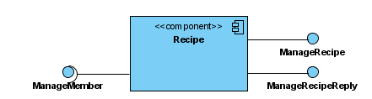

클래스 다이어그램
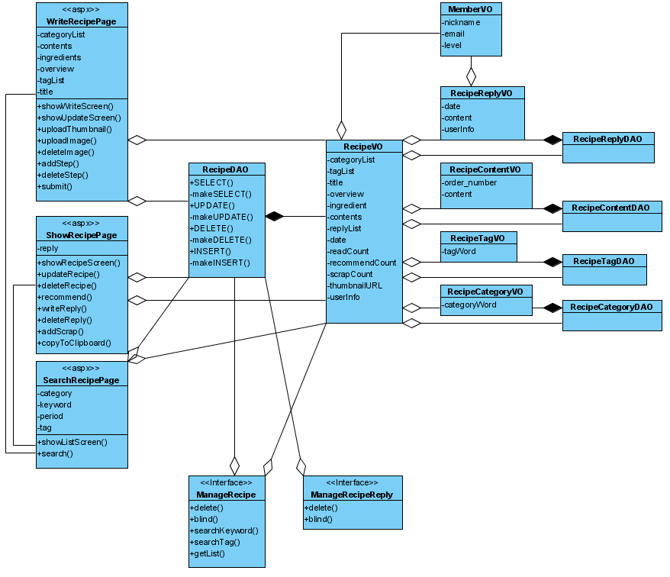

클래스 상세 설계
클래스명 | 설명
WriteRecipePage | 레시피를 등록/수정할 수 있는 화면을 제공하고, 레시피 작성에 필요한 동작(단계 추가/삭제, 이미지 추가/삭제)을 수행한다.
ShowRecipePage | 레시피를 조회, 조회 후 삭제를 할 수 있는 화면을 제공하고, 레시피 삭제, 추천, 댓글 달기/삭제, 갈무리, 스크랩을 수행한다.
SearchRecipePage | 레시피 목록을 조건에 맞게 검색하여 화면에 출력한다.
RecipeDAO | 레시피 정보를 담고있는 DB와 연결해주는 DAO이다.
RecipeVO | 레시피에 대한 모든 데이터가 들어있는 VO.
RecipeContentDAO | 레시피를 구성하는 요리 단계에 대한 정보를 담고 있는 DB와 연결해주는 DAO이다.
RecipeContentVO | 레시피를 구성하는 요리 단계에 대한 데이터가 들어있는 VO.
RecipeReplyDAO | 해당 레시피에 등록된 댓글에 대한 정보를 담고 있는 DB와 연결해주는 DAO이다.
RecipeReplyVO | 레시피에 등록된 댓글에 대한 데이터가 들어있는 VO.
RecipeTagDAO | 레시피를 구분하는 태그에 대한 정보를 담고 있는 DB와 연결해주는 DAO이다.
RecipeTagVO | 레시피를 구분하는 태그에 대한 데이터가 들어있는 VO.
RecipeCategoryDAO | 레시피가 포함된 카테고리에 대한 정보를 담고 있는 DB와 연결해주는 DAO이다.
RecipeCategoryVO | 레시피가 포함된 카테고리에 대한 데이터가 들어있는 VO.
ManageRecipe | 다른 컴포넌트가 레시피에 관련된 조작을 할 수 있도록, 해당 컴포넌트에서 제공하는 인터페이스
ManageRecipeReply | 다른 컴포넌트가 레시피의 댓글에 관련된 조작을 할 수 있도록, 해당 컴포넌트에서 제공하는 인터페이스

인터페이스 실현 모델

ManageRecipe(getList)
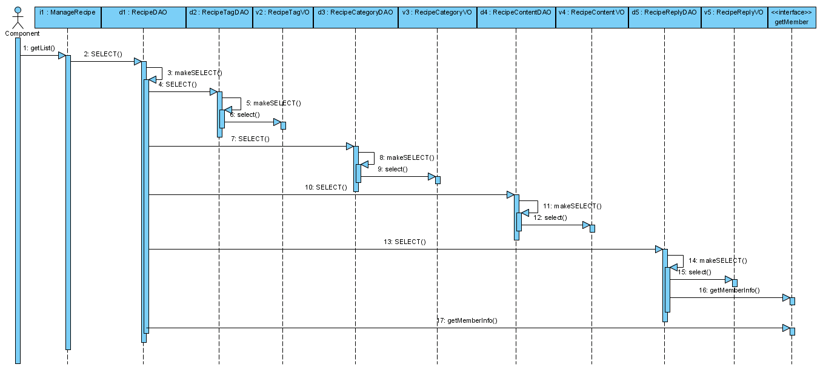

ManageRecipe(blindRecipe())
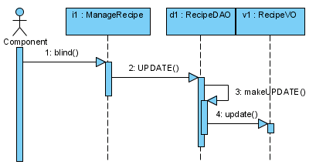

ManageRecipe(deleteRecipe())
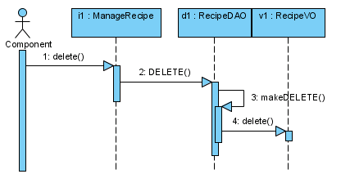

ManageRecipeReply(blindRecipeReply())
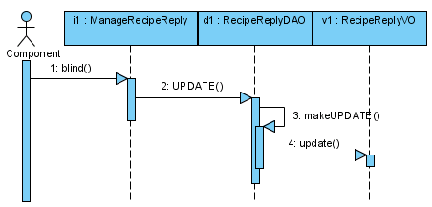

ManageRecipeReply(deleteRecipeReply())
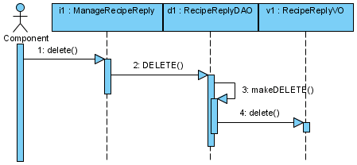

showWriteScreen()
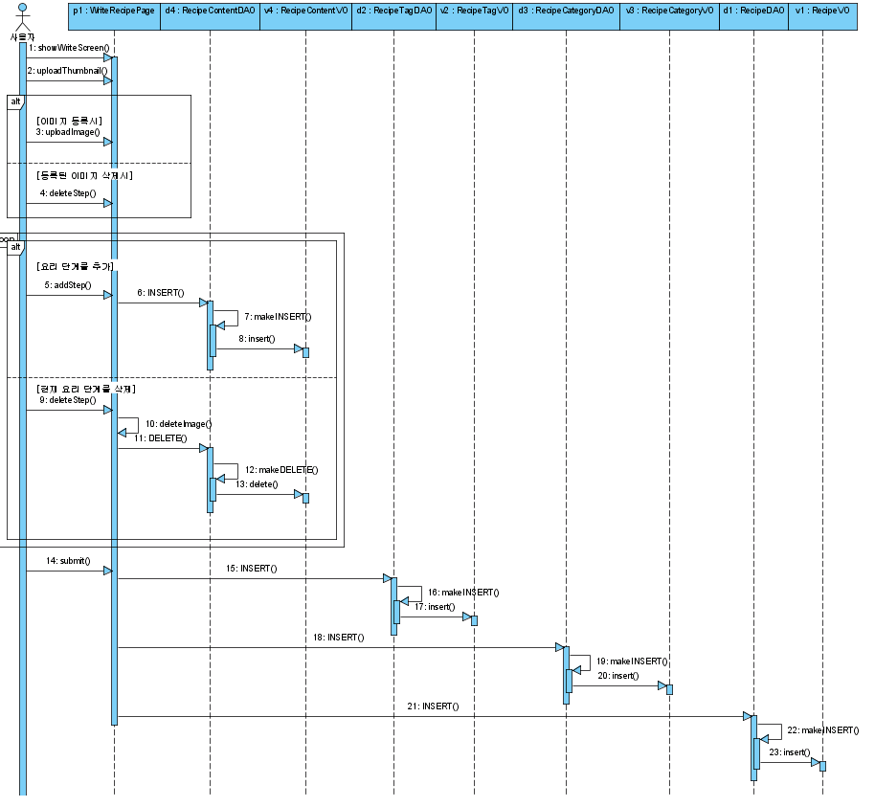

showupdateScreen()
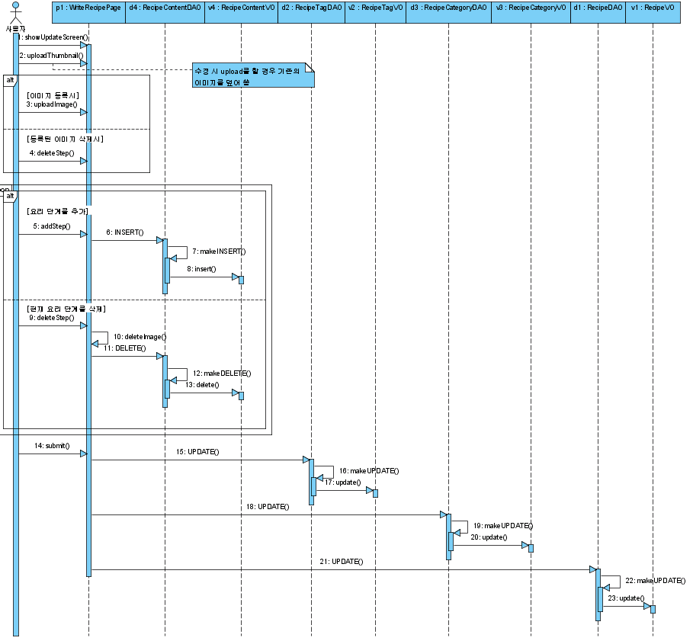

showRetreiveScreen()
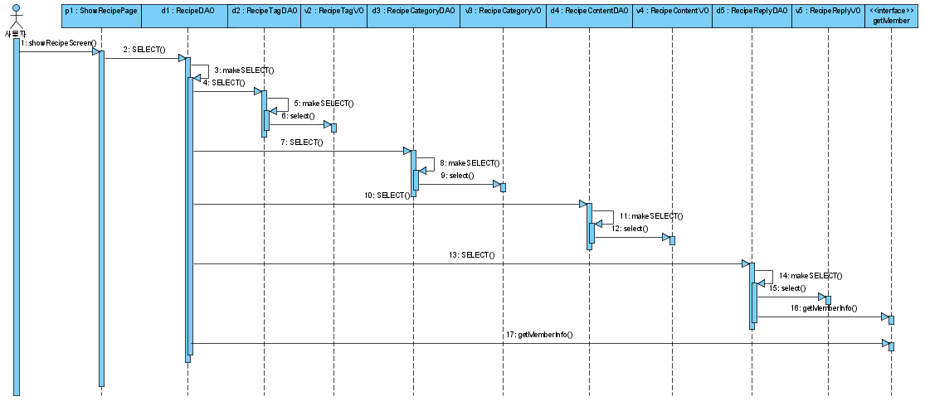

getRecipeList()
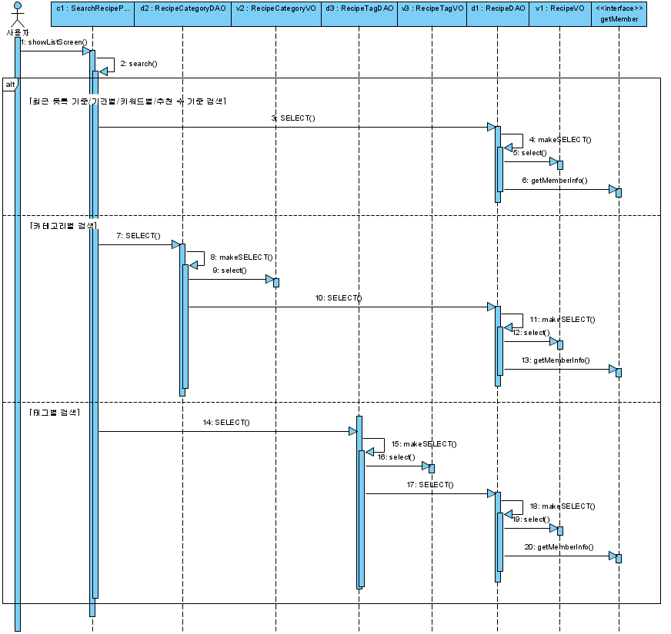

deleteRecipe()
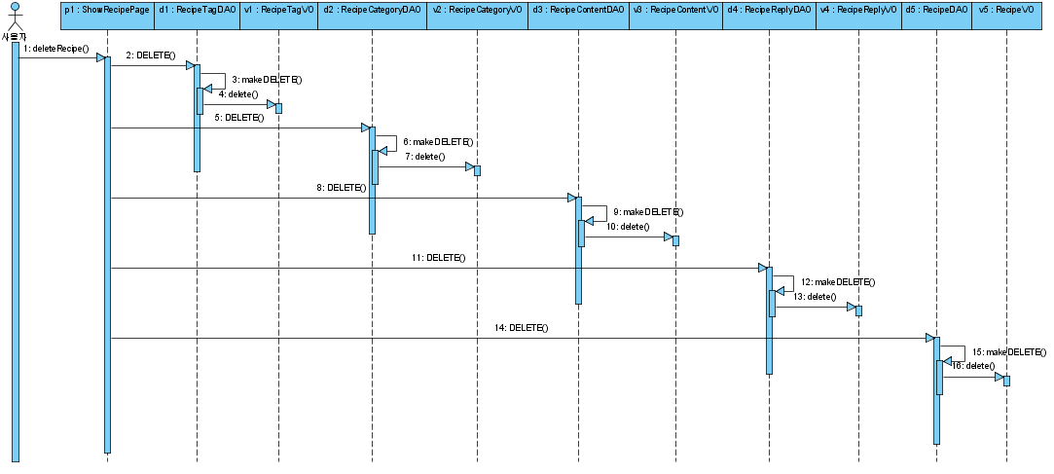

AddReply(), DeleteReply()
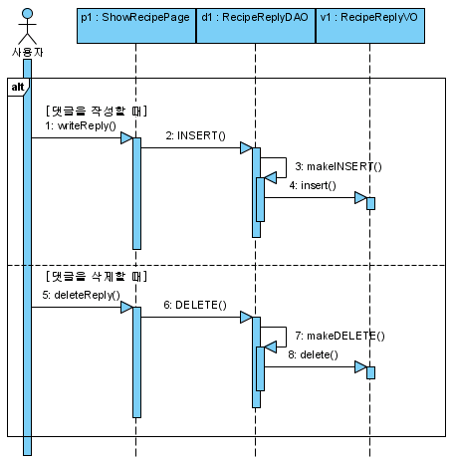

Recommend(), copyToClipboard () : 부가기능
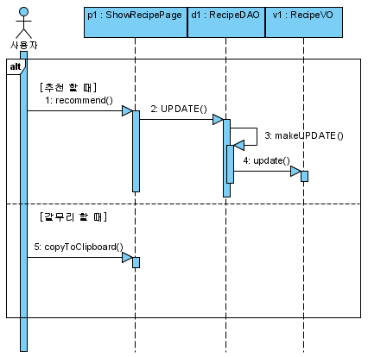

scrapRecipe()
